 |  |  | 

11ème année, # 2 28 juin 2013

Bulletin Agrométéorologique
Situation au 20 juin 2013

Résumé
Le retard de croissance observé fin avril, lors du dernier bulletin, n’a toujours pas été résorbé. Les conditions météorologiques des mois de mai et juin furent globalement bonnes sans être exceptionnelles. Les modèles donnent pour l’instant des prévisions proches des rendements moyens 2007-2011 pour la plupart des cultures, à l’exception de la betterave qui est annoncée en hausse. A ce stade, tout semble encore possible pour les cultures même s’il est peu probable d’avoir des rendements exceptionnels.

Objectifs
Le bulletin agrométéorologique fournit des informations sur les conditions météorologiques en lien avec les activités agricoles. Il renseigne sur le développement global de la biomasse. Il donne une indication des tendances des rendements des principales cultures à partir d’un ensemble de variables explicatives provenant de trois sources d’information : données météo, données agrométéorologiques issues du modèle B-CGMS (Belgian Crop Growth Monitoring System) et imageries satellitaires. L’approche ne tient pas compte des pertes de rendement liées aux difficultés de récolte.

Situation météorologique de mai et juin 2013
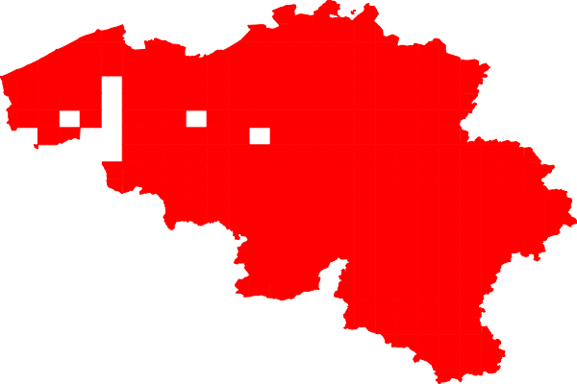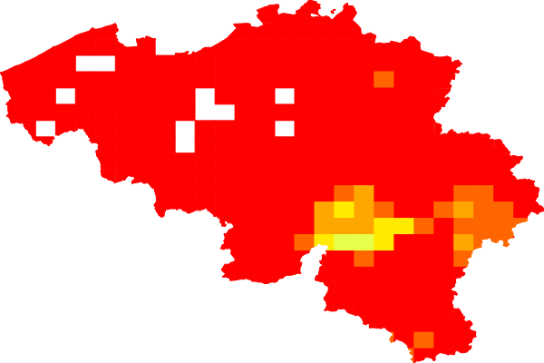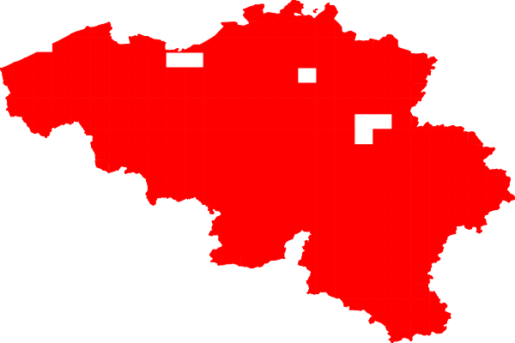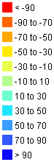

Décade 8 Décade 9 Décade 10

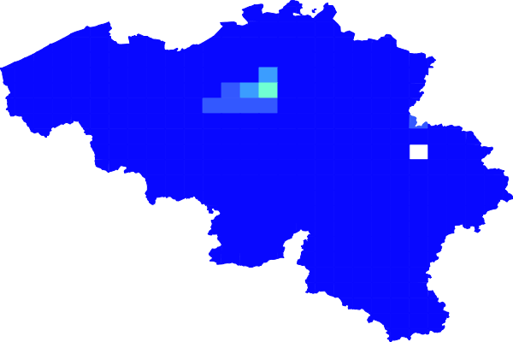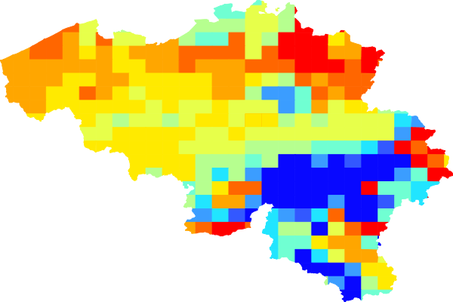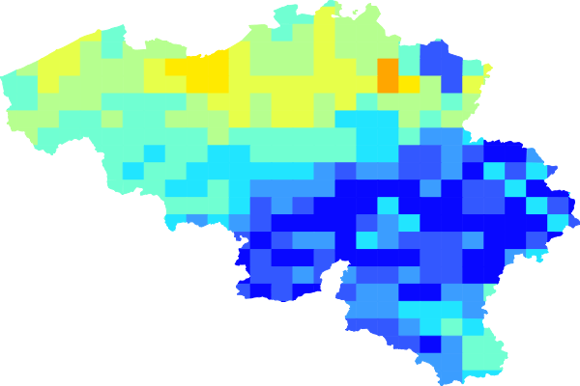
Décade 11 Décade 12 Décade 13

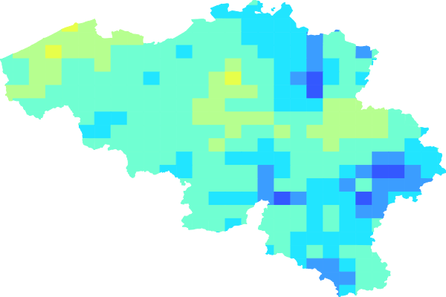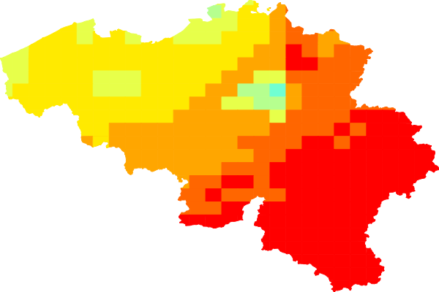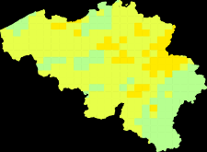
Décade 14 Décade 15 Décade 16

Décade 17

Figure 1 : Déviation relative de la température minimum de la 8ème décade (fin Mars) à la 17ème décade (seconde décade de juin) par rapport à une situation normale.

Depuis le dernier bulletin de fin avril (décade 12), le pays a enregistré deux décades relativement chaudes, une décade froide et deux décades avec des conditions proches de la normale (Figure 1). Durant la décade froide (décade 15), des températures négatives ont même été observées à certains endroits. En termes de somme des températures, le décalage observé fin avril n’a toujours pas été récupéré, malgré deux décades qui ont permis de lancer définitivement les cultures de printemps et de faire évoluer les cultures d’hiver.

En ce qui concerne les précipitations, il faut noter les précipitations exceptionnelles de la troisième décade de mai. En dehors de cela, les conditions apparaissent normales. Aucun risque de sécheresse n’est à signaler pour l’instant sur l’ensemble du pays.

Information satellitaire

A la fin de la seconde décade de juin, l’ensemble du pays est toujours en retard de végétation par rapport à une situation normale établie sur la période 1999-2012. Les mois d’avril et mai avaient pourtant permis de rattraper en grande partie les conditions de développement très difficiles du début du printemps (mois de mars extrêmement froid) comme l’indique la figure 2 avec 2 classes sur 5 de l’état de la végétation (exprimée ici par le faPAR) au-dessus de la moyenne (courbe jaune et verte), mais le mois de juin avec ses températures de nouveau plus froides que la normale semble à nouveau ralentir le développement végétal. Au niveau des zones les plus affectées, il semble que la Flandre occidentale soit la plus touchée (classe rouge avec des valeurs inférieures aux normales sans interruption depuis le 1er janvier). La classe rose que l’on retrouve en région limoneuse (centre de la Belgique), en Condroz et en Ardenne exprime également des zones avec une végétation en deçà de la normale.
2013 Below
+
-
Average
2013 Above
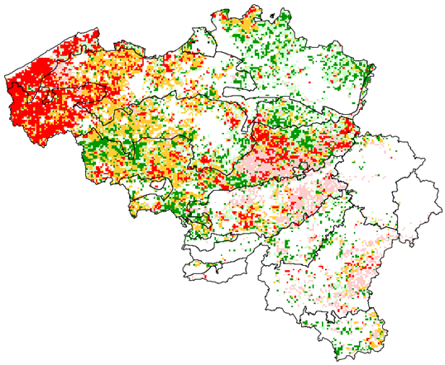

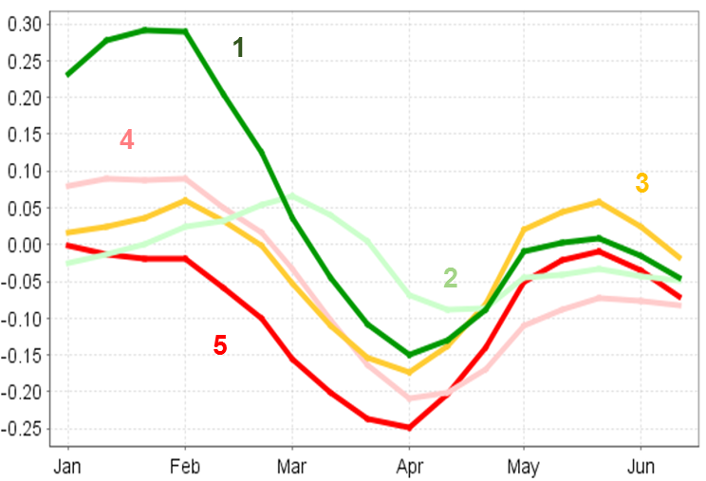


1
2
4
3
5
19% %99
20%

26%
15%

20%

Figure 2 : Etat de la végétation (exprimé par l’indice fAPAR) regroupé en 5 classes et exprimé dans le temps par rapport à la période de référence (1999-2012) et spatialement à la fin de la seconde décade de juin.

Une analyse spécifique des pixels ayant été occupés à plus de 20 % en moyenne au cours des 5 dernières années par la culture de blé montre, sur quasi l’ensemble du pays, des valeurs en-dessous du minimum historique en avril. Dans certaines régions, comme la région des Dunes et Polders (Figure 3), on peut constater que les cultures ne pourront plus atteindre les moyennes et ceci devrait conduire à des pertes de rendements. En Région limoneuse, par contre le froment d’hiver a bien récupéré et le courbe de fAPAR retrouve une évolution normale.

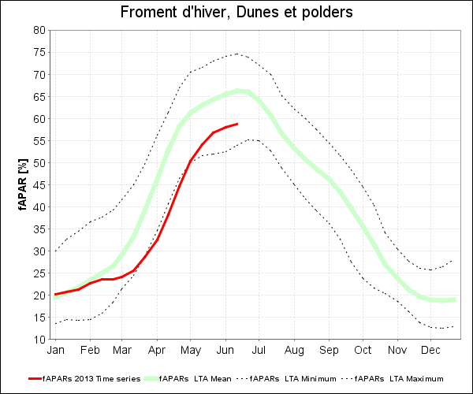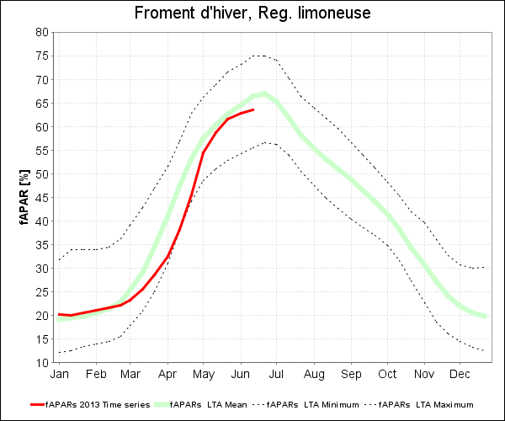
Figure 3 : Evolution temporelle du fAPAR en deux endroits du territoire belge (Région Dunes et Polders et Région limoneuse).

Situation des cultures et prévisions des rendements au 20 juin 2013 à l’échelle des régions agricoles

Froments et escourgeons
Au niveau de la végétation, on remarque un étalement de l’épiaison au niveau d’un même plant. On peut ainsi observer, dans un même champ, des épis en post-floraison alors que la majorité des plants sont au stade de l’épiaison ; il y a donc une grande hétérogénéité dans les stades d’épiaison.
Comme cité lors du dernier bulletin, avec des durées d’insolation anormalement basses en début d’année et des températures relativement basses en février, qui ont été persistantes et même amplifiées en mars, le développement du froment et de l’escourgeon a été retardé. Quelques jours plus doux en avril ont offert un élan aux cultures. Cependant la période froide et pluvieuse de la fin du mois de mai, pour laquelle des températures négatives ont été observées, n’a pas permis aux cultures de continuer sur leur lancée. Actuellement et de manière globale, les cultures présentent ainsi une dizaine de jours de retard par rapport à la normale.

Betteraves
Après les faibles précipitations observées durant les deux dernières décades d’avril, entraînant parfois des sécheresses superficielles, la période froide et pluvieuse de la fin du mois de mai n’a permis la fermeture des lignes que vers le 5-10 juin, ce qui correspond en moyenne à un retard d’une semaine à 10 jours selon l’IRBAB.

Pommes de terre
Les plantations ont commencé durant la 2ème semaine d’avril et se sont poursuivies durant la première semaine de mai. La majorité des pommes de terre a donc été plantée du 15/04 au 07/05, néanmoins, une série de plantation a été réalisée de la deuxième semaine de mai à la première semaine de juin.
Les levées ont été très lentes à cause du froid et de l’humidité ; elles ont duré 4 à 5 semaines allant même jusqu’à 6 semaines. Selon la FIWAP, les plantations ont régulièrement été faites en conditions un peu ‘limites’ avec des structures qui n’étaient pas tout à fait correctes ou avec des fonds de terres encore trop humides et froids ; ceci signifie que si un épisode de sécheresse est observé, les pommes de terre pourraient en souffrir assez vite.
Pour la fin du mois de juin, la majorité des cultures auront fermé les lignes sauf pour les pommes de terre qui ont été plantées plus tardivement. Par ailleurs, dans les parcelles n’ayant pas fermé les lignes avant les 18 - 22 juin (jours les plus longs de l’année), le potentiel de rendement pourrait être affecté car les pommes de terre n’ont pas profité pleinement des jours les plus longs ; d’autant plus que les luminosités observées à cette période étaient inférieures à la normale.
Bien que les levées aient été lentes et parfois difficiles, les tubérisations ainsi que l’apparition des boutons floraux ont parfois été très rapides, souvent sur une végétation encore peu développée (par exemple lorsque la fermeture de lignes n’est pas observée).

Maïs
Le début des semis de maïs a eu lieu à partir de la mi-avril. Suite à une période froide et pluvieuse de la troisième décade de mai, les semis ont repris de la fin du mois de mai jusqu’au début du mois de juin. Suite à la période de froid où des températures négatives ont été relevées (23-24/05/2013), des feuilles nécrosées ont été observées et, dans certaines parcelles, certains plants ont même été détruits selon le CIPF.
Les cultures présentent actuellement près de trois semaines de retard, parfois deux dans les conditions plus favorables. Les retards les plus marqués concernent les semis du mois d’avril et du début du mois de mai.

Tableau 1: Moyenne des rendements observés (INS) de 2007 à 2011 et prévisions de rendements pour 2013 pour le blé d’hiver, l’orge d’hiver, la betterave, le maïs fourrager et la pomme de terre Bintje au niveau des régions agricoles. Les prévisions correspondent à la moyenne de deux ou trois modèles différents selon les cultures.

Les rendements sont globalement annoncés comme étant proches des moyennes observées entre 2007 et 2011. A noter que l’Institut National de Statistiques ne fournit plus d’estimation des rendements depuis 2012 si ce n’est à l’échelle nationale. Les rendements en betterave sucrière sont annoncés en forte hausse (+5% par rapport à la moyenne 2007-2011). Une légère chute de rendement est prévue par nos modèles pour le maïs à mettre en lien avec les problèmes de semis et les conditions très froides en début de croissance. Les autres céréales montrent globalement une stabilité des rendements par rapport aux années précédentes, voire, une légère augmentation. A noter que les prévisions en région des Dunes et Polders ne se démarquent pas des autres régions agricoles alors que l’on aurait pu s’attendre au contraire. Ces prévisions devront être confirmées dans notre prochain bulletin.

Remerciements
Les données de rendements ont été fournies par l’Institut National de Statistiques, Ministère des Affaires Economiques. Plus d’infos : http://www.statbel.fgov.be/home_fr.htm. Documents et services consultés : http://www.irbab.be, avertissements asbl CADCO, asbl FIWAP (www.fiwap.be), Département Productions et filières du CRA-W, asbl CIPF (www.cipf.be).

Contacts
Université de Liège, Dpt. des Sciences et Gestion de l’Environnement (ULg, Liège) | Bernard Tychon | bernard.tychon@ulg.ac.be
 | Bakary Djaby | b.djaby@ulg.ac.be
Centre wallon de Recherches agronomiques (CRA-W, Gembloux)  Département Agriculture et Milieu naturel | Viviane Planchon | v.planchon@cra.wallonie.be
 | Dominique Buffet  Yannick Curnel | d.buffet@cra.wallonie.be  y.curnel@cra.wallonie.be
Vlaamse Instelling voor Technologisch Onderzoek (VITO, Mol) | Isabelle Piccard | isabelle.piccard@vito.be
Vlaamse Instelling voor Technologisch Onderzoek (VITO, Mol) | Antoine Royer | antoine.royer@vito.be
Institut Royal Météorologique de Belgique (IRM, Uccle) | Michel Journée  Christian Tricot | michelj@meteo.be  ctricot@meteo.be

Date du prochain numéro : Début septembre

